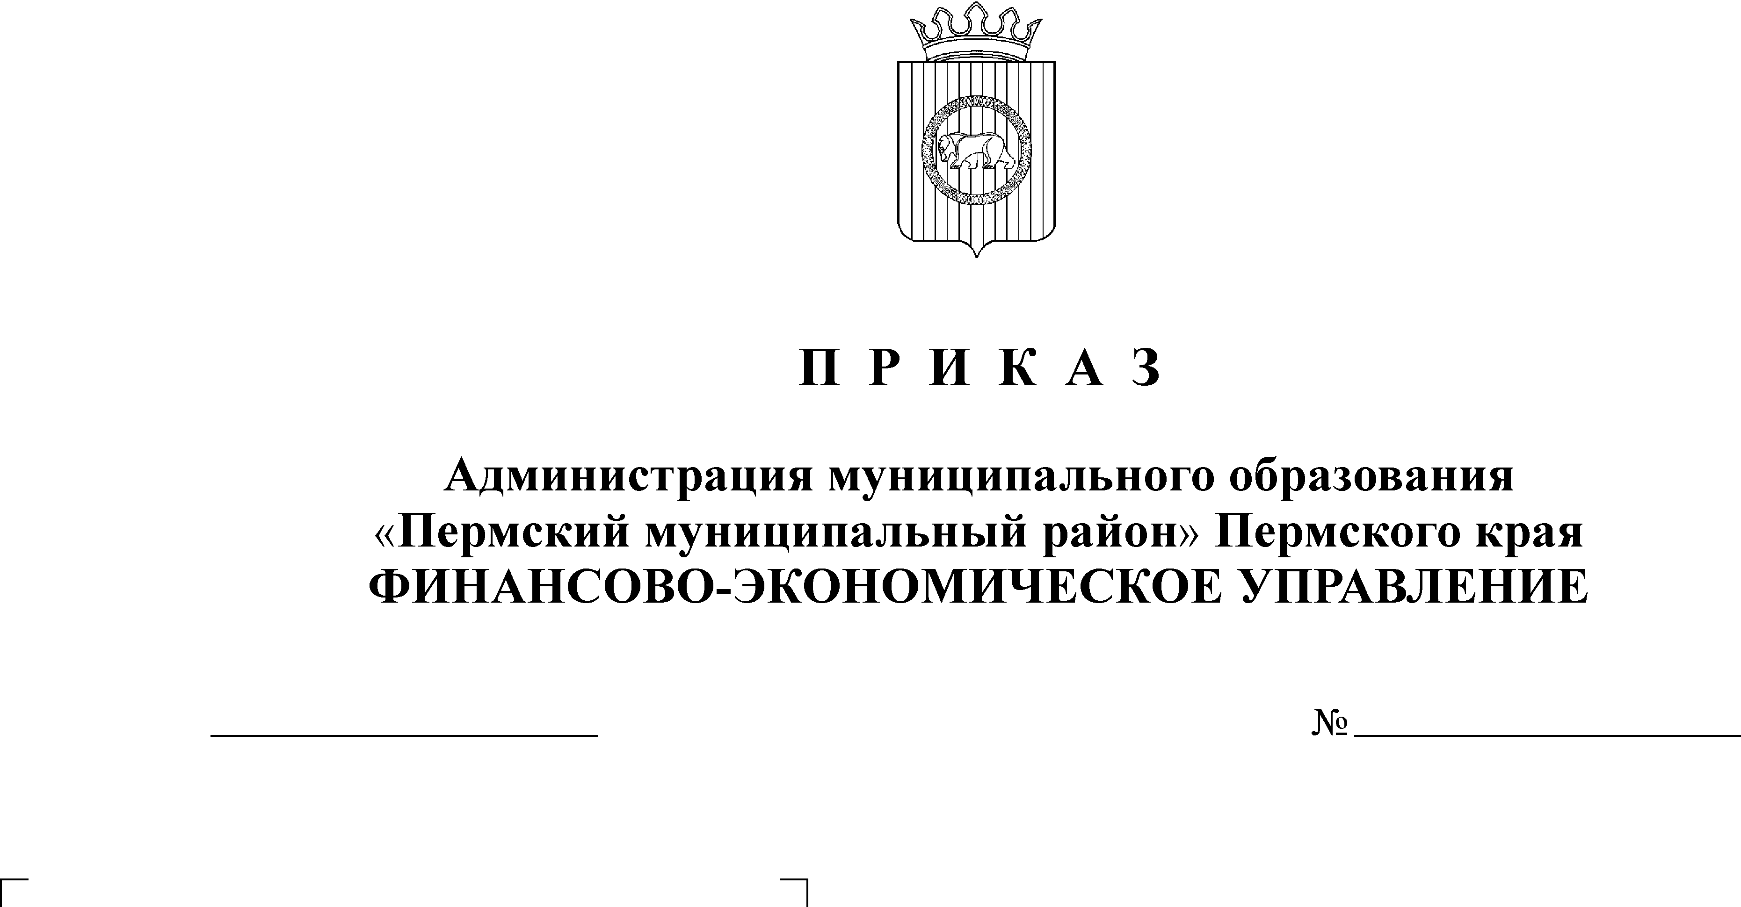
О внесении изменений в Методику

08.10.2018
101
планирования бюджетных
ассигнований Пермского
муниципального района

В соответствии с пунктом 5 части 9 раздела III Положения о бюджетном процессе в Пермском муниципальном районе, утвержденного решением Земского Собрания от 26.09.2013 № 376
ПРИКАЗЫВАЮ:
1. Внести изменения в приказ финансово-экономического управления администрации муниципального образования «Пермский муниципальный район» от 15.10.2013 № 115 (в редакции приказов от 01.10.2015 № 90, 04.12.2015 № 120, от 29.09.2016 № 91, от 16.10.2017 № 102, от 29.12.2017 № 153) «Об утверждении Методики планирования бюджетных ассигнований Пермского муниципального района» согласно приложению.
2. Контроль исполнения настоящего приказа оставляю за собой.

Начальник
финансово-экономического управления Т.Н. Гладких

Приложение к приказу
от 08.10.2018 № 101

Изменения в Методику планирования бюджетных ассигнований Пермского муниципального района

1. В подпункте 4.6. пункта 4 раздела 2 слова «(в ред. от 01.11.2017 № 158-С)» заменить словами: «(в ред. от 21.08.2018 № 140)».

2. В подпункте 1.5 пункта 1 раздела 9 слова «Управление градостроительства Пермского муниципального района» заменить словами: «Управление стратегического развития Пермского муниципального района»;

2. Пункт 1 раздела 9 дополнить подпунктом 1.16 следующего содержания:
«1.16. проведение работ по разработке схемы нестационарных торговых объектов.».

3. В пункте 3 раздела 9 слова «Управление градостроительства Пермского муниципального района» заменить словами: «Управление стратегического развития Пермского муниципального района».

4. Раздел 9 дополнить новым пунктом 11:
«11. Расходы на проведение работ по разработке схемы нестационарных торговых объектов определяются исходя из количества нестационарных торговых объектов, планируемых для включения в схему нестационарных торговых объектов и цены, основанной на коммерческих предложениях на дату формирования бюджета.»

5. Пункт 2 раздела 11 изложить в редакции:
«2. Расходы на предоставление в образовательных организациях муниципальной услуги по реализации основных общеобразовательных программ дошкольного образования в части полномочий Пермского муниципального района определяются следующим образом:
ОБРдошк = Чдошк х Nдошк + Nси + Nун, где:
ОБРдошк – объем расходов на выполнение муниципальной услуги по реализации основных общеобразовательных программ дошкольного образования в части полномочий Пермского муниципального района;
Чдошк – численность воспитанников образовательных организаций, реализующих основные общеобразовательные программы дошкольного образования в соответствии с муниципальным заданием;
Nдошк – нормативные затраты на оказание муниципальной услуги по реализации основных общеобразовательных программ дошкольного образования в части полномочий Пермского муниципального района в расчете на одного воспитанника образовательной организаций, реализующей основные общеобразовательные программы дошкольного образования;
Nси – затраты на содержание имущества муниципальной образовательной организации включают расходы на текущий ремонт, затраты на коммунальные услуги в объеме 10% электроэнергии и 50% теплоэнергии от общего объема затрат, арендную плату;
Nун – затраты на уплату налогов, в качестве объекта налогообложения по которым признается имущество муниципальной образовательной организации;
При расчете стоимости муниципальной услуги по реализации основных общеобразовательных программ дошкольного образования могут быть применены коэффициенты изменения стоимости отдельных видов затрат, утвержденных приказом ФЭУ.».

6. Пункт 4 раздела 11 изложить в редакции:
«4. Расходы на предоставление в общеобразовательных организациях муниципальной услуги по реализации основных общеобразовательных программ начального общего образования, на предоставление муниципальной услуги по реализации основных общеобразовательных программ основного общего образования, на предоставление муниципальной услуги по реализации основных общеобразовательных программ среднего общего образования в части полномочий Пермского муниципального района определяются следующим образом:
ОБРобщ = Чнач * Nнач + Чосн * Nосн + Чср * Nср + Чинт * Синт + Чст * Сст + Nси + Nун, где:
ОБРобщ – объем расходов на предоставление муниципальных услуг по реализации основных общеобразовательных программ начального общего, основного общего, среднего общего образования;
Чнач – численность обучающихся общеобразовательных организаций на уровне начального общего образования в соответствии с муниципальным заданием;
Nнач – нормативные затраты на оказание муниципальной услуги по реализации основных общеобразовательных программ начального общего образования в расчете на одного обучающегося утвержденные на очередной финансовый год;
Чосн – численность обучающихся общеобразовательных организаций на уровне основного общего образования в соответствии с муниципальным заданием;
Nосн – нормативные затраты на оказание муниципальной услуги по реализации основных общеобразовательных программ основного общего образования в расчете на одного обучающегося утвержденные на очередной финансовый год;
Чср – численность обучающихся общеобразовательных организаций на уровне среднего общего образования в соответствии с муниципальным заданием;
Nср – нормативные затраты на оказание муниципальной услуги по реализации основных общеобразовательных программ среднего общего образования в расчете на одного обучающегося утвержденной на очередной финансовый год;
Чинт – численность обучающихся, проживающих в пришкольных интернатах в соответствии с муниципальным заданием;
Синт – увеличение стоимости муниципальной услуги по проживанию в пришкольных интернатах в расчете на одного обучающегося утвержденной на очередной финансовый год;
Чст – численность обучающихся в общеобразовательных организациях, имеющих межшкольный стадион, в соответствии с муниципальным заданием;
Сст – увеличение стоимости муниципальной услуги в дневных общеобразовательных организациях, имеющих межшкольный стадион в расчете на одного обучающегося утвержденной на очередной финансовый год;
Nси – затраты на содержание имущества муниципальной образовательной организации включают расходы на текущий ремонт, затраты на коммунальные услуги в объеме 10% электроэнергии и 50% теплоэнергии от общего объема затрат, арендную плату;
Nун – затраты на уплату налогов, в качестве объекта налогообложения по которым признается имущество муниципальной образовательной организации.».

7. Второй абзац пункта 8 раздела 11 изложить в редакции:

«ОБРдоп = Чдо * Nдо + Чдюсш * Nдюсш + (Nппдши x Vппдши) + (Nопдши x Чопдши) – (Рдши х Чдши) + Nси + Nун, где:»

8. В пункте 8 раздела 11:
слова
«Сдо – стоимость муниципальной услуги по реализации дополнительных общеразвивающих программ в организациях дополнительного образования по прочим направленностям в расчете на один человеко-час утвержденной на очередной финансовый год»
«Сдюсш – стоимость муниципальной услуги по реализации дополнительных общеразвивающих программ физкультурно-спортивной направленности в организациях дополнительного образования в расчете на один человеко-час утвержденной на очередной финансовый год»

изменить соответственно на слова:
«Nдо – нормативные затраты на оказание муниципальной услуги по реализации дополнительных общеразвивающих программ в организациях дополнительного образования по прочим направленностям в расчете на один человеко-час утвержденные на очередной финансовый год»
«Nдюсш – нормативные затраты на оказание муниципальной услуги по реализации дополнительных общеразвивающих программ физкультурно-спортивной направленности в организациях дополнительного образования в расчете на один человеко-час утвержденные на очередной финансовый год».

9. Пункт 19 раздела 11 изложить в редакции:
«19. Расходы на предоставление муниципальной услуги по присмотру и уходу определяются следующим образом:
ОБРприсм = Чприсм х Nприсм х К, где:
ОБРприсм – объем расходов на выполнение муниципальной услуги по присмотру и уходу;
Чприсм – численность воспитанников дошкольных образовательных организаций в соответствии с муниципальным заданием;
Nприсм – нормативные затраты на оказание муниципальной услуги по присмотру и уходу в расчете на одного воспитанника дошкольной образовательной организации».

10. В пункте 11 раздела 16 слова «Управление градостроительства Пермского муниципального района» заменить словами: «Управление стратегического развития Пермского муниципального района».

11. Пункт 12 раздела 16 дополнить словами:
«Расходы, связанные с изготовлением удостоверений к почётным званиям, бланков Почетной грамоты, Благодарственных писем главы Пермского муниципального района, Земского Собрания Пермского муниципального района, а также рамок к ним определяются в соответствии с пунктом 8 раздела 2 настоящей Методики.».

12. Пункт 16 раздела 16 изложить в новой редакции:
«16. Общий объем расходов на проведение землеустроительных и кадастровых работ определяется по формуле:
Vзкр = Рпр + Рпмн + Рпинв + Рзкис + Рор + Рос, где:
Vзкр – объем расходов на проведение землеустроительных и кадастровых работ,
Рпр – расходы на проведение землеустроительных и кадастровых работ без выноса границ в отношении земельных участков, находящихся в государственной собственности, которая не разграничена, для целей реализации, определяются как произведение количества земельных участков, планируемых к реализации и средней стоимости представленных коммерческих предложений на дату формирования бюджета,
Рпмн – расходы на проведение землеустроительных и кадастровых работ с выносом границ в отношении земельных участков для предоставления многодетным семьям, определяются как произведение количества земельных участков, планируемых к предоставлению многодетным семьям и средней стоимости представленных коммерческих предложений на дату формирования бюджета,
Рпинв – расходы на проведение землеустроительных и кадастровых работ без выноса границ в отношении земельных участков для предоставления инвалидам и семьям, имеющим в своем составе инвалидов, определяются как произведение количества земельных участков, планируемых к предоставлению инвалидам и семьям, имеющим в своем составе инвалидов и средней стоимости представленных коммерческих предложений на дату формирования бюджета,
Рзкис – расходы на подготовку заключения кадастрового инженера для суда, определяется исходя из планируемого количества заключений и средней стоимости представленных коммерческих предложений на дату формирования бюджета,
Рор – расходы на оценку рыночной стоимости земельных участков для целей реализации, определяется исходя из количества земельных участков, планируемых к реализации и средней стоимости представленных коммерческих предложений на дату формирования бюджета,
Рос – расходы на оценку рыночной стоимости земельных участков с экспертным заключением для последующего оспаривания кадастровой стоимости в суде, определяются исходя из количества земельных участков, стоимость которых планируется к оспариванию в суде и средней стоимости представленных коммерческих предложений на дату формирования бюджета.».

13. Пункт 17 раздела 16 изложить в новой редакции:
«17. Расходы на проведение комплексных кадастровых работ планируются исходя из средней стоимости работ в текущем финансовом году на дату формирования бюджета и площади земельных участков, в отношении которых планируется проведение комплексных кадастровых работ в очередном финансовом году и плановом периоде,
Расходы по разработке проектов межевания территории и проведению комплексных кадастровых работ планируются исходя из средней стоимости представленных коммерческих предложений на дату формирования бюджета и площади земельных участков, в отношении которых планируется проведение разработки проектов межевания территории и комплексных кадастровых работ в очередном финансовом году и плановом периоде.».

14. Раздел 16 дополнить пунктом:
«25. Расходы на техническую паспортизацию автомобильных дорог планируются исходя из количества объектов, подлежащих проведению землеустроительных и кадастровых работ, подготовке технических планов на объекты капитального строительства и средней стоимости представленных коммерческих предложений на дату формирования бюджета.».

15. Абзац второй пункта 18 раздела 16 изложить в новой редакции:
«Расходы на проведение районных мероприятий в области молодёжной политики определяются на основании годового плана районных мероприятий, утверждённого заместителем главы администрации Пермского муниципального района по социальному развитию, в соответствии с пунктом 8 раздела 2 настоящей Методики.».

